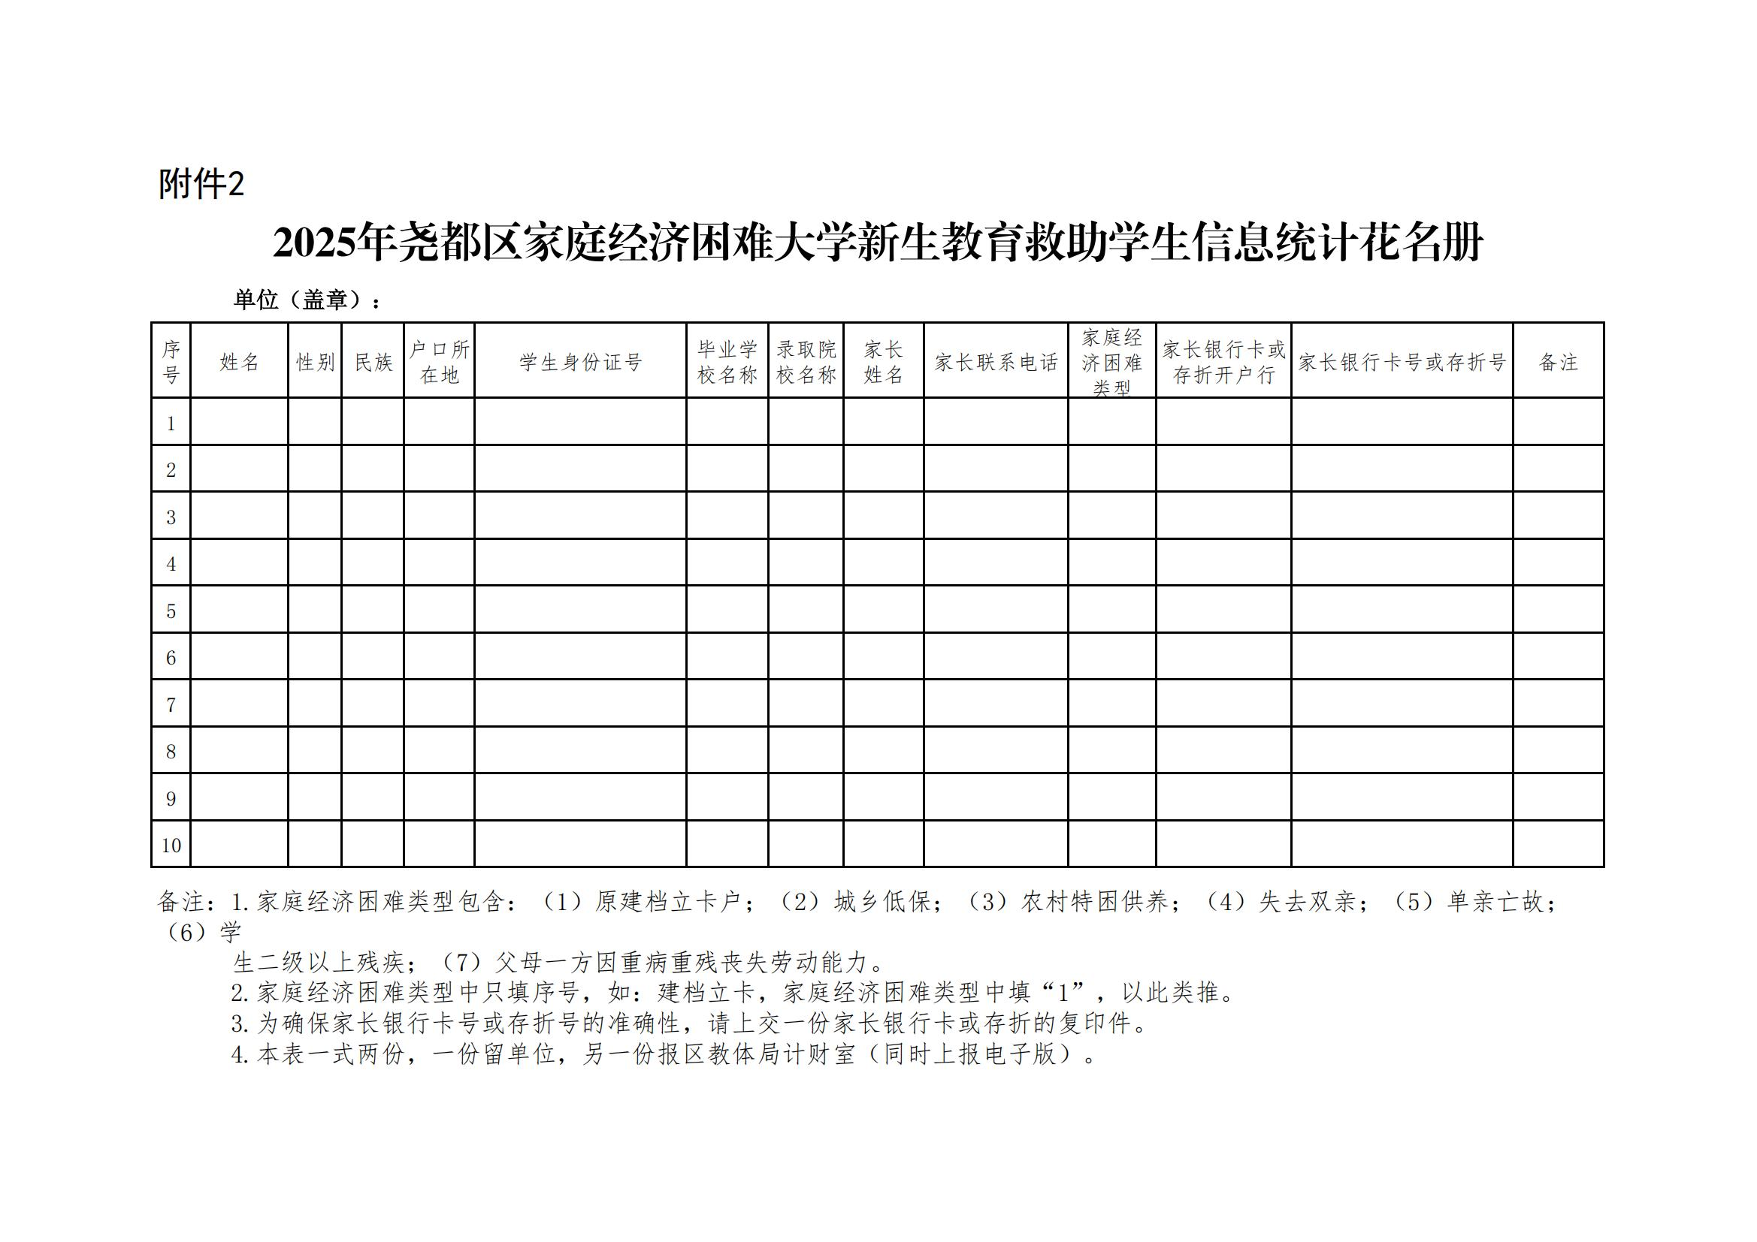

临临汾市尧都区人民政府办公室 2025年 月 日印发临

临校对人：王有根（区教体局） 共印 份临